Техническая спецификация корпоративной термокружки

Требования поставщика | Предложение поставщика
Термокружка (цвет на выбор Заказчика)
Материал: нержавеющая сталь
Сохраняет тепло: 6 часов
Сохраняет холод: 10 часов
Тип корпуса: питьевой
Непроливайка
Объем: 510 мл
Силиконовая вставка вокруг лицевой части кружки для удобной транспортировки
Крышка откручивающая с наличием резинки на резьбе
Простая система открывания
Характеристика изделия:
Диаметр: 9 см
Высота: 15 см
Размещение логотипа:
Горизонтальное нанесение логотипа по лицевой части изделия
Размер нанесения логотипа:
Длина – 6 см
Высота – 1,5 см
Способ нанесение логотипа: тампопечать
Нанесение: четкое и контрастное
Количество цветов изображения логотипа: один цвет
Упаковочная коробка
Логотип при нанесении должен быть расположен по лицевой части изделия и иметь целостность нанесенного логотипа
Отсутствие скол, трещин на изделии
Отсутствие белых и мутных пятен на изделии
Тираж: 1000 штук
Стоимость за 1 шт:
Стоимость за 1000 шт:
Срок изготовления 60 календарных дней с момента подписания Договора
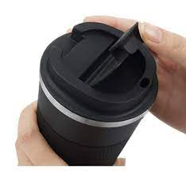
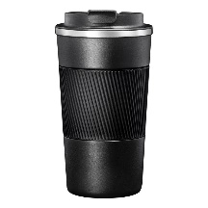
В случае не предоставления образцов в установленный срок конкурсной заявки участник будет отклонен. Предоставить образцы продукции в течении 2-х дней с момента вскрытия конкурсной заявки, по которым будет определен победитель (г.Бишкек, ул.Московская 80/1)
Вся продукция должна быть поставлена на склад Заказчика
*Дополнительные условия
Вся поставляемая продукция должна соответствовать требованиям, указанным в техническом задании. При наличии брака весь тираж будет возвращен Поставщику.

